Basic Listening 宿題　しめきり　４月１７日　水曜日

１．ここはどんなですか？　　　　　　　にことばをいてください。(Audio１)

　　　　＊旅館＝Japanese style hotel

　１）このりょかんは、　　　　　　　　　　　がふるいです。

　２）このりょかんは、にわが　　　　　　　　　、が　　　　　　　　。

　３）このりょかんは、へやが　　　　　　　　　、　　　　　　　　　　。

　４）このりょかんは、　　　　　　　　　からいです。

　５）このりょかんは、が　　　　　　　　　　　。

　６）このりょかんは、ねだんが　　　　　　　　　　　。　　（ねだん＝price）

２．Audio２を聞いて質問にこたえてください。

|  |
| --- |
| ＊ことば＊  する：に行って、また国に帰る  　　：レポーター（reporter）  　　：チケット  する：to book, to make a reservation |

１）女の人はどこにきましたか？

２）はどうでしたか？

　　・・・

　　・・・

　　・・・

３）いつをよやくしましたか？

３．Audio３を聞いて、質問にこたえてください。

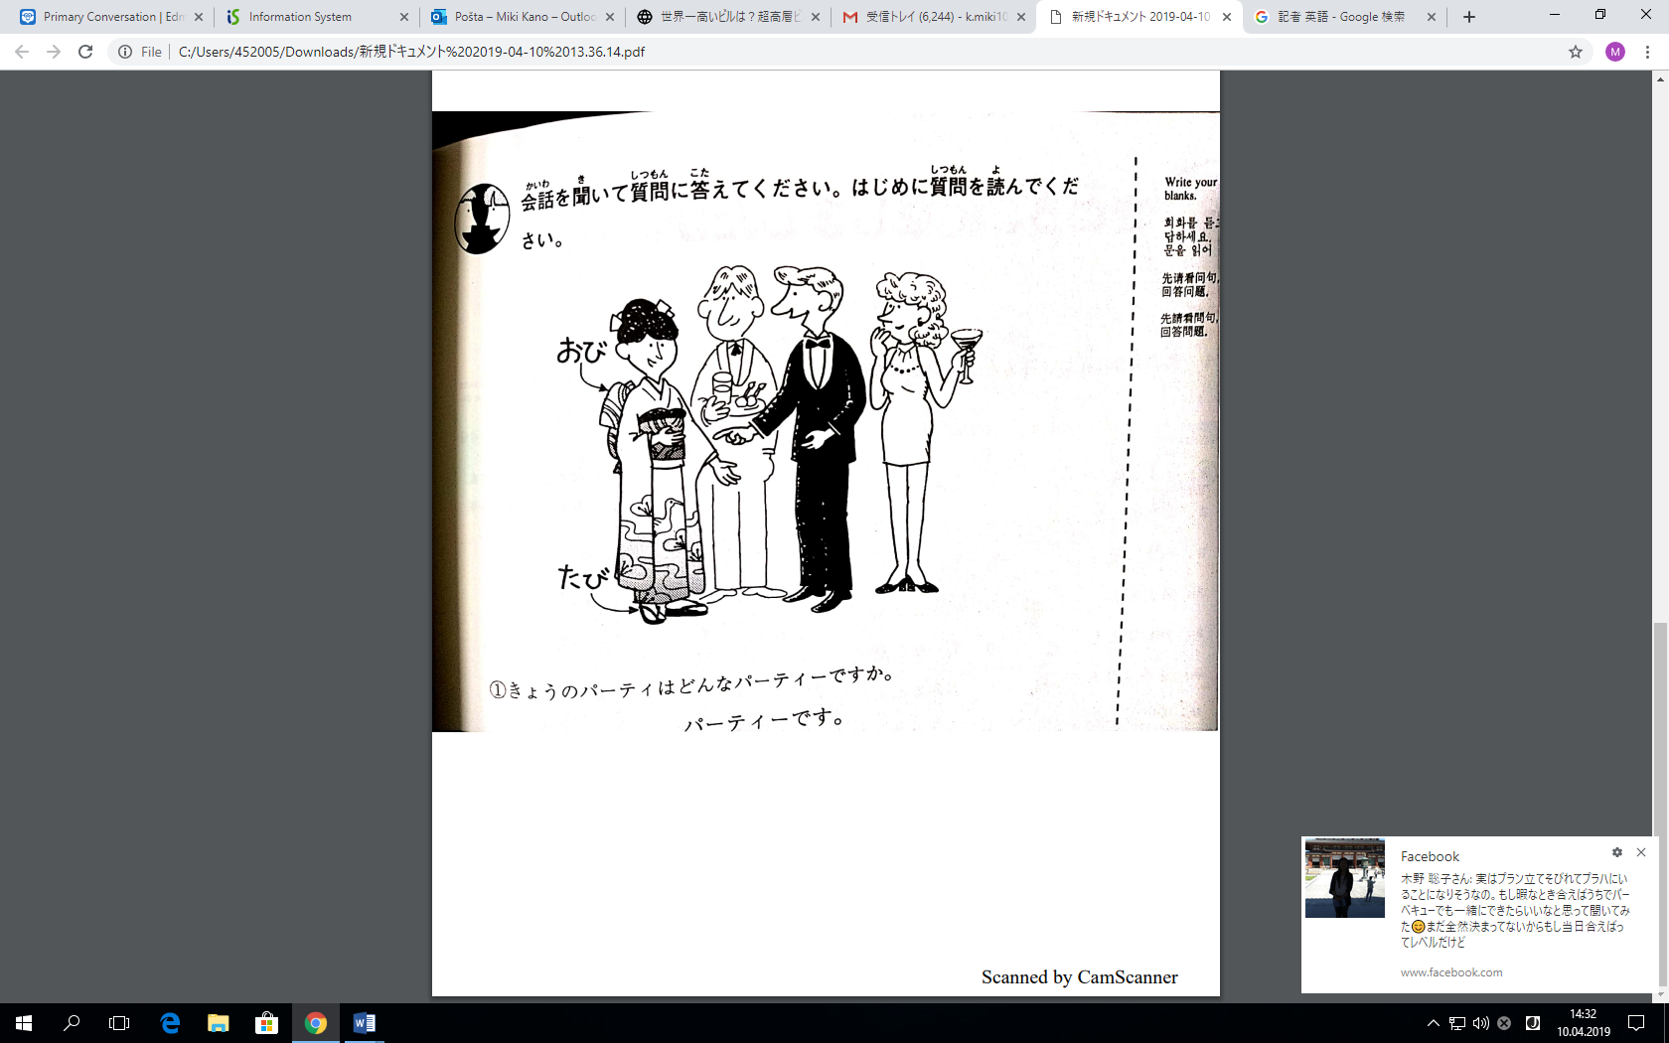

１）今日のパーティーはどんなパーティーですか？

２）けいこさんののおびはいですか？

３）たびはどんなですか？